18.05.2020 r. Przepisz, uzupełnij i zapamiętaj
Temat Przegląd i znaczenie ptaków.
Nauczysz się :
- zróżnicowanej budowy zewnętrznej ptaków,
- znaczenia ptaków w przyrodzie i dla człowieka
- sposobów ochrony ptaków
- rozpoznawać gatunki ptaków.
Skorzystaj z podręcznika str. 125-130
https://epodreczniki.pl/a/ptaki/D1HPuhFcq
https://epodreczniki.pl/a/ptaki/D1B4vOg0S - tu filmy odgłosy ptaków….

1. Dlaczego ptaki różnią się wyglądem?
-
-
Podaj przykłady:……………………………..
2. Ptaki roślinożerne …………………………………………………………
3. Ptaki drapieżne ……………………………………………………………
4. Jakie dzioby mają ptaki ? Ptaki przyjmują pokarm w całości i przetrzymują go w wolu, gdzie ulega nawilżeniu i rozmiękczeniu. Do rozdrabniania pokarmu w większości przypadków służy ptakom żołądek mięśniowy, zawierający często celowo połykane kamyki.
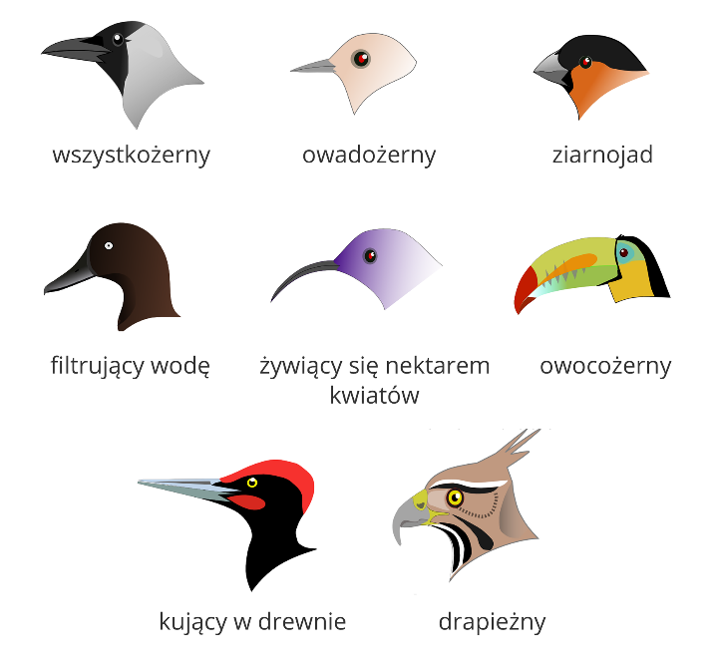
5. Wymień gatunki ptaków krukowatych i zapamiętaj różnice: str.128
-
-
-
-
-
-
6. Opisz znaczenie ptaków: str.129
W przyrodzie | Dla człowieka
-  -  -  - | -  -  -  -

7. Co zagraża ptakom ? Jak chronić ptaki ?
- -
- -
- -

Dla utrwalenia wiadomości wykonaj ćwiczenia str. 102- 105
Z wykonanej notatki i ćwiczeń zrób zdjęcia i prześlij do 20.05.2020 r. do 18.00.
Do uczniów którzy nie przesłali tematu o ptakach z 11.05 – proszę nadrobić zaległości !

